**CMEI - RECANTO INFANTIL**

**PROFESSORES:** ACÁTIA E SHIRLEY DATA: ____/________/__________

**EU SOU**____________________________________________________________________

**OBJETIVO:**  Conhecer o numeral 1.

FAÇA UM COLORIDO BEM BONITO NO CACHORRINHO, EM SEGUIDA COLE BOLINHA DE PAPEL CREPOM VERMELHA NO NUMERAL 1.

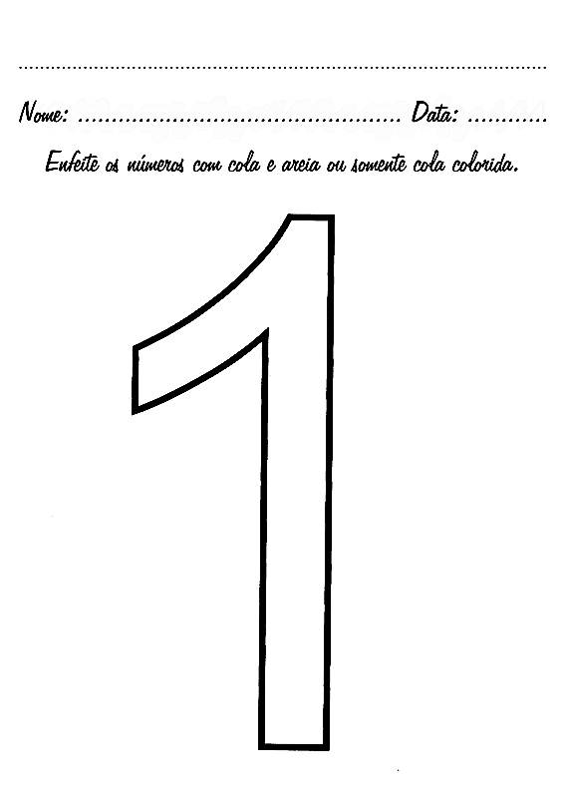

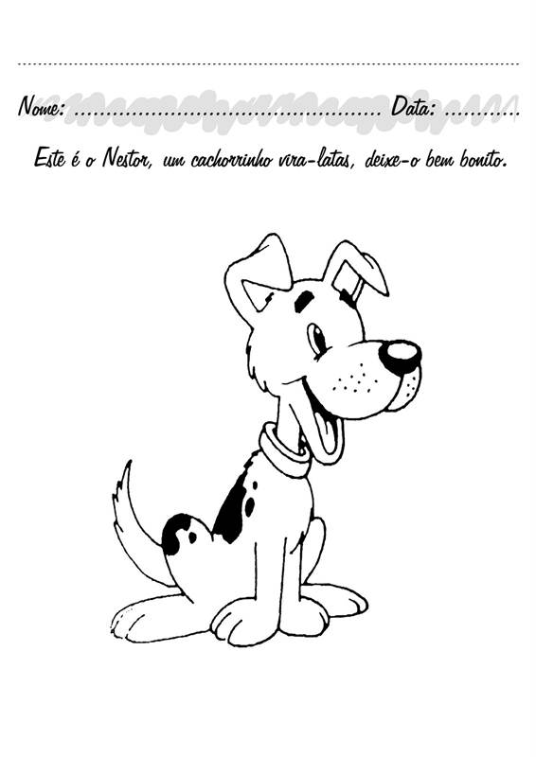

**CMEI - RECANTO INFANTIL**

**PROFESSORES:** ACÁTIA E SHIRLEY DATA: ____/________/__________

**EU SOU**____________________________________________________________________

**OBJETIVO:**  Desenvolver a coordenação motora fina.

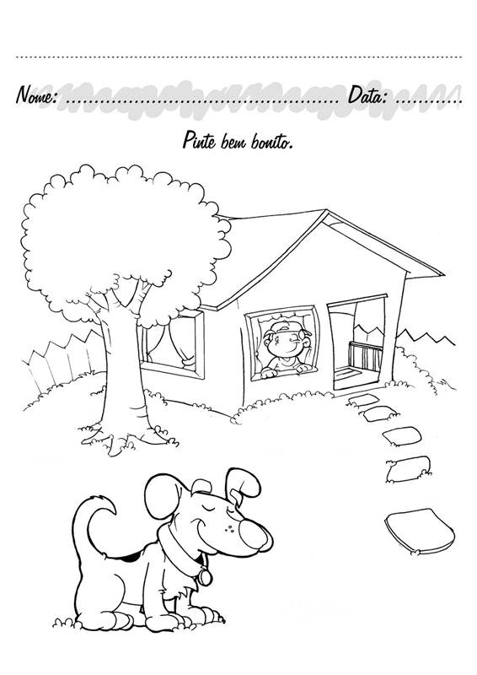FAÇA UM COLORIDO BEM LEGAL.

**CMEI - RECANTO INFANTIL**

**PROFESSORES:** ACÁTIA E SHIRLEY DATA: ____/________/__________

**EU SOU**____________________________________________________________________

**OBJETIVO:**  Desenvolver a criatividade através da forma geométrica quadrado .

CUBRA O QUADRADO USANDO O PALITO DE PICOLÉ.

**CMEI - RECANTO INFANTIL**

**PROFESSORES:** ACÁTIA E SHIRLEY DATA: ____/________/__________

**EU SOU**____________________________________________________________________

**OBJETIVO:**  DESENVOLVA A ESCRITA DA LETRA A .

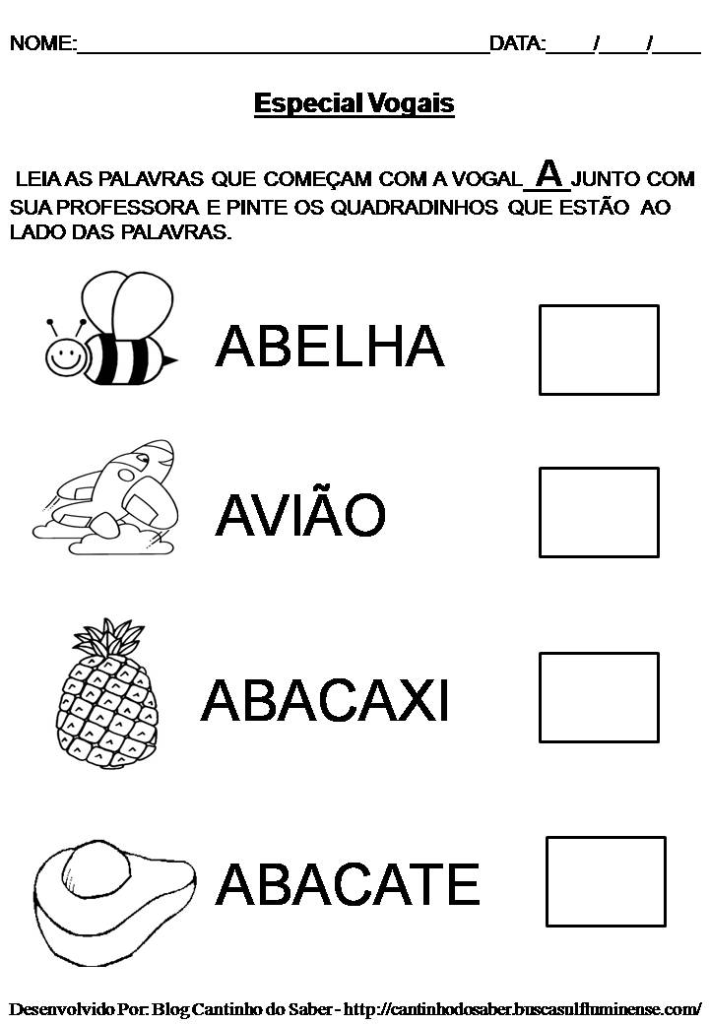

FAÇA COM CARINHO A LETRA A.

**CMEI - RECANTO INFANTIL**

**PROFESSORES:** ACÁTIA E SHIRLEY DATA: ____/________/__________

**EU SOU**____________________________________________________________________

**OBJETIVO:**  IDENTIFICAR A LETRA A .

PINTE A VOGAL A QUE APARECE NO CAÇA LETRAS.

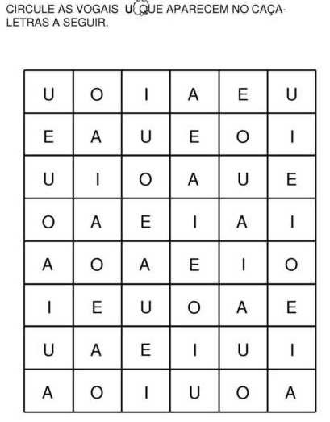

**CMEI - RECANTO INFANTIL**

**PROFESSORES:** ACÁTIA E SHIRLEY DATA: ____/________/__________

**EU SOU**____________________________________________________________________

**OBJETIVO:**  Identificar o numeral 1 .

